Vestuario:  Mallas y playera de manga larga negra.  Muñequeras, cinturón y tibillera de borlitas blancas con cascabeles.  Máscara de fomi.  Caja con tapa grande donde quepa el niño, forrada de regalo navideño con motivos de Santa Claus. | 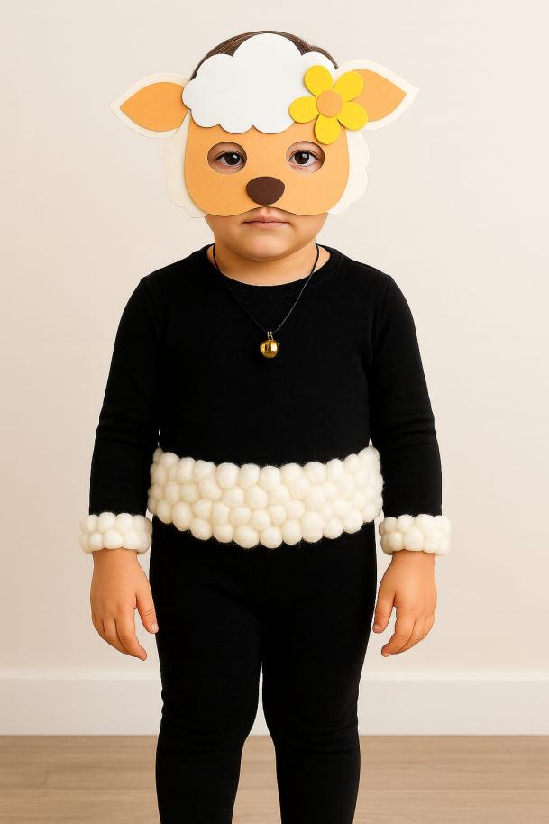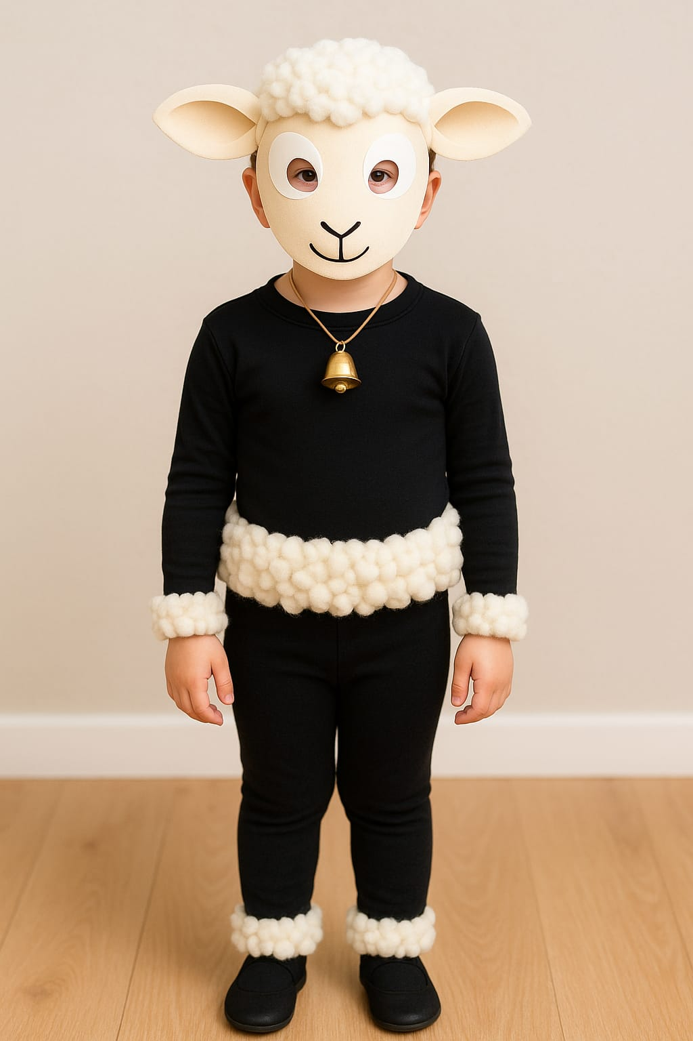  

2. Presentación de Segundo Secundaria. Gimnasio del Infierno
Objetivo: Los alumnos harán una rutina sincronizada de boxeo y comedia. Se están preparando para la gran pelea contra el bien. El lugar de la representación será la cancha verde.
Participantes en la coreografía: (Esaú)
Diablos: Byron, Karim, Daxel, Ethan, Joel, Santiago Nahum, Julio, Daniel, Dyron.

Participantes en los diálogos no participan en la coreografía: (Tere)
Pingo: Iker (N8)
Entrenador: Cyan (N8)
Diablo Mayor: Andres (N9)
Presentadora: Samantha (N9)
Voz en off: Madelaine

Canción: | 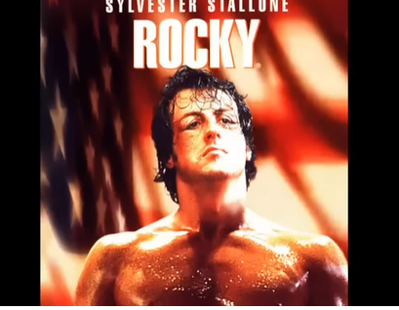
Vestimenta diablos:  Camiseta y Short rojo, cinturón elástico negro, cuernos y cola de diablo, vendas rojas, calcetas rojas y tenis. | 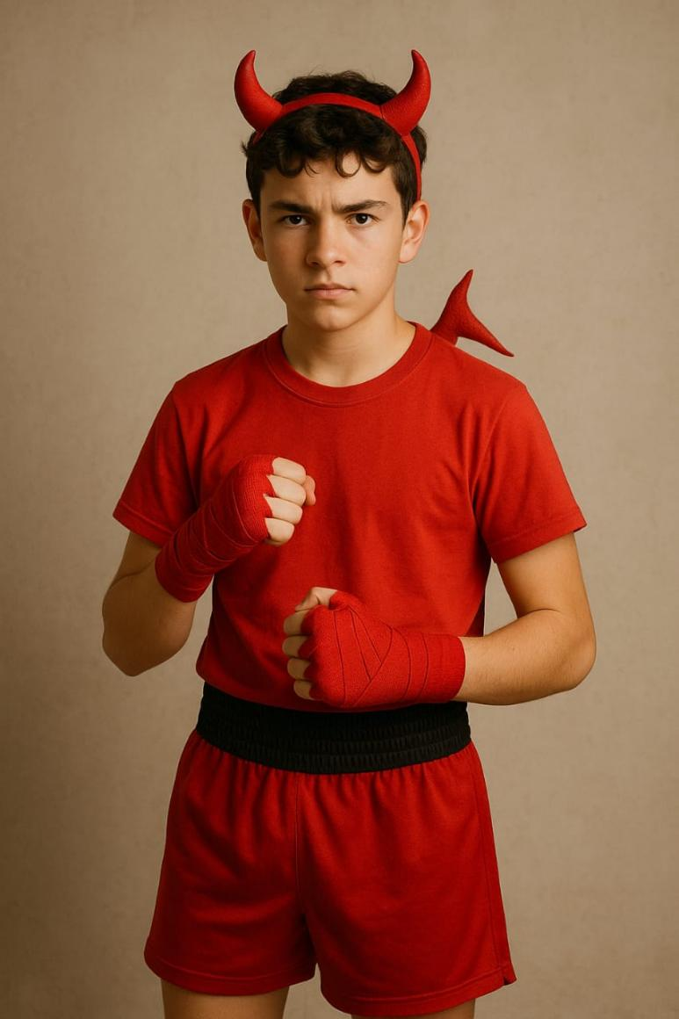
Vestimenta Pingo:  Camiseta y Short rojo, cinturón elástico negro, cuernos y cola de diablo. Bigote.  Cubetas azul y roja pequeñas.  Gorra. | 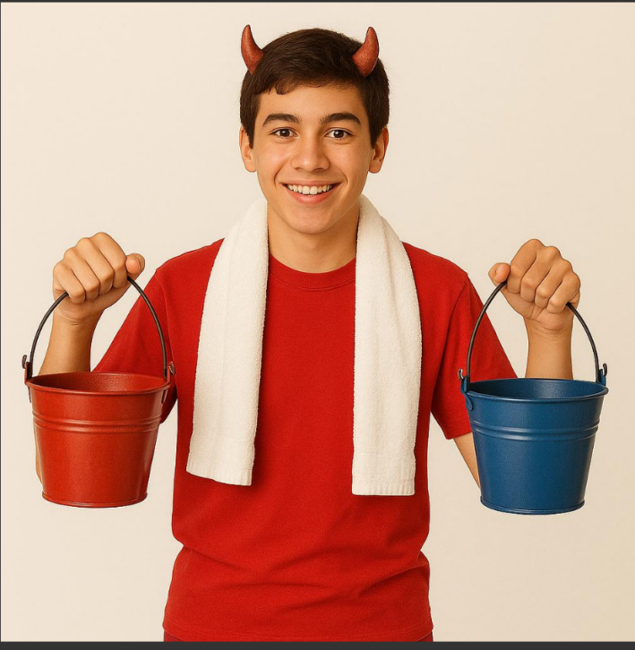
Vestimenta entrenador:  Pants y playera roja, cinturón elástico con dorado, silbato. Bulto para golpeo de box. Guantes boxeo. | 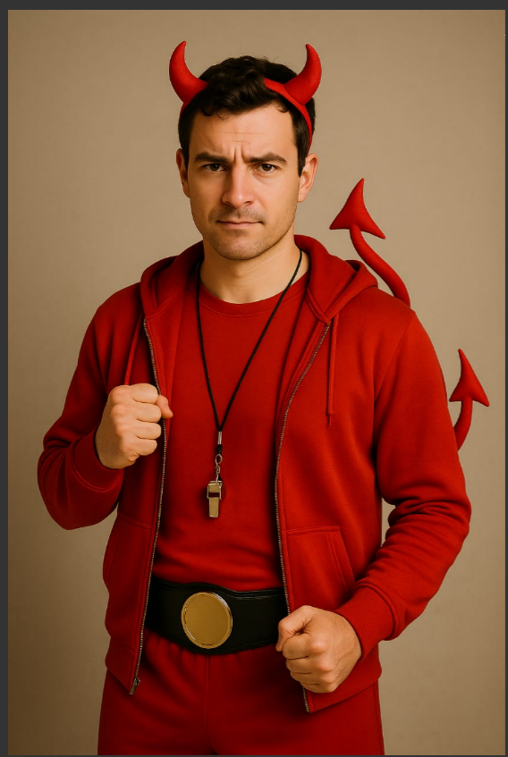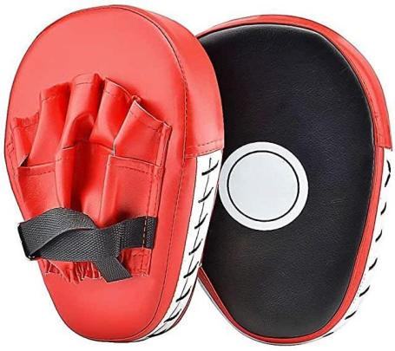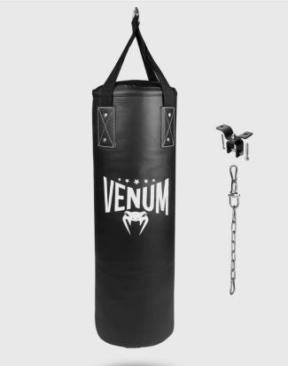
Vestimenta diablo Mayor:  Camiseta y Short rojo, cinturón dorado y dorado, cuernos y cola de diablo, barba y bigotes, guantes de box, calcetas rojas y tenis. | 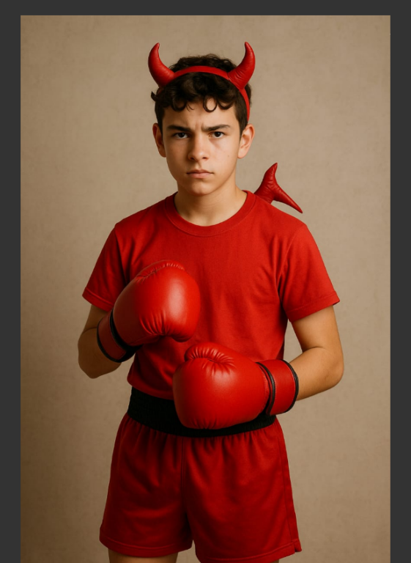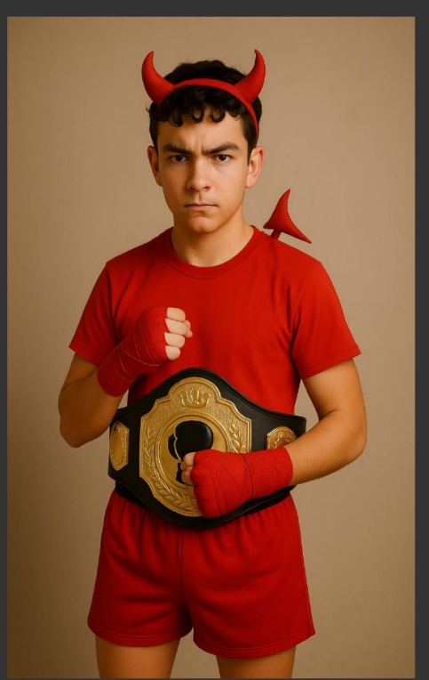
Vestimenta presentadora.  Short o falda, playera roja sin mangas cinturón, de fomi rojo con negro, cuernos y cola. Letreros con el números 1,2,3.  https://youtu.be/vGuLjNlR-mg?list=RDvGuLjNlR-mg | 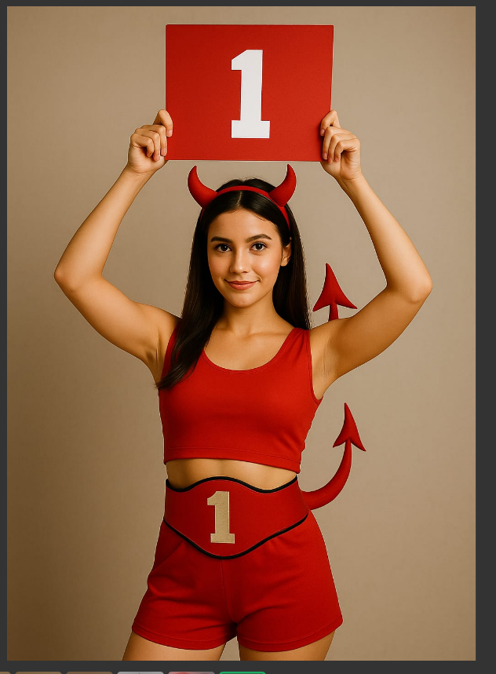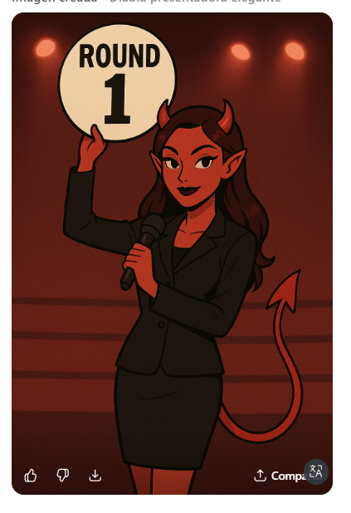
Link para coreografía: | https://youtu.be/ADGFuE7T8Qc?list=RDADGFuE7T8Qc

ESCENA 2: EL GIMNASIO INFERNAL
COREOGRAFÍA: "ENTRENAMIENTO INFERNAL" (Música de Rocky)
(Al sonido del silbato, los demonios hacen una rutina sincronizada de boxeo y comedia.)
- [Golpes al ritmo]
  - Todos los boxeadores marcan golpes en el aire: uno, dos, gancho, paso atrás.
  - El Diablo Mayor lanza combinaciones de puños.
  - Detrás, siete boxeadores demonios hacen lo mismo, cada uno con su título.
  - El Pingo corre detrás de ellos con el balde, lanzando agua (papel de china azul) para “refrescar”.
- [Salto de cuerda infernal]
  - Entran diablillos saltando sogas hechas de cadenas.
  - Pingo se enreda y sale volando entre carcajadas del público.
- Final de entrenamiento
  - Todos los demonios corren en círculos, levantan los brazos y gritan juntos:
“Un dos tres, el diablo mayor es campeón otra vez”.

2. Presentación de Segundo y Tercero de secundaria. Coro de Ángeles
Objetivo: Los alumnos conformarán un coro de ángeles para interpretar un villancico.
Participantes coro de ángeles (N8) : Estela, Rebeca, Maia, Valeria, Daniela, Mia, Isabel, Johari, Nathalia. (N9) Valentina.
Ángel primeras voces masculinas (N9): Eduardo, Iker, Gabriel.
Ángel primera voz femenina (N9): Danna
Canción: | 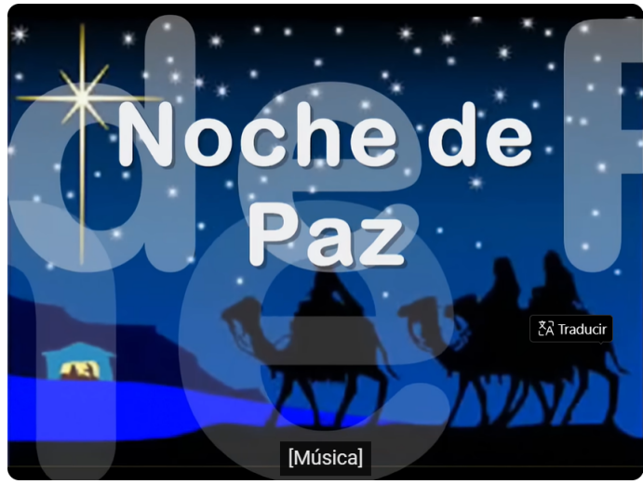
Vestimenta ángel:  Playera, pantalón, cinturón dorado, aureola y mangas sobre puestas. | 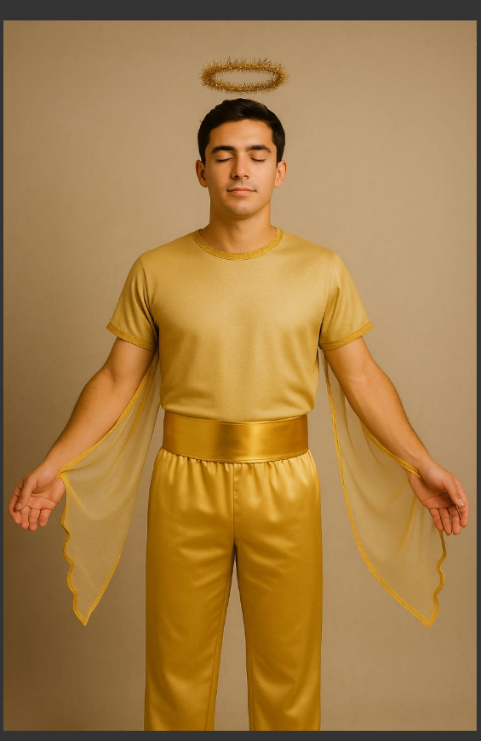
Vestimenta coro de ángeles: túnica blanca, con dorado, aureola, y mangas sobre puestas, sandalias.  Vestimenta ángel primera voz:  túnica dorada, aureola, y mangas sobre puestas, sandalias. | 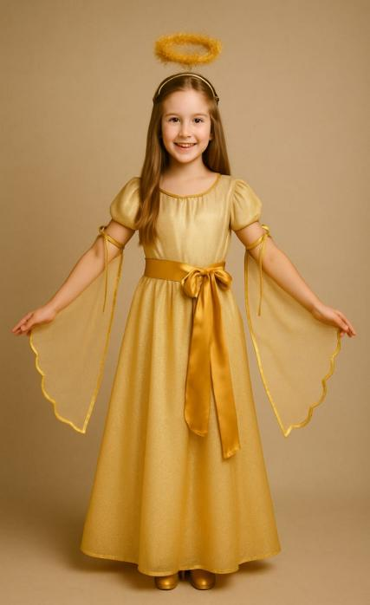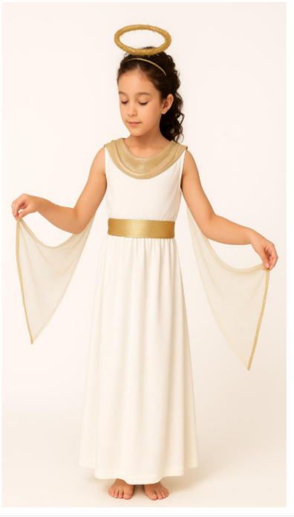
Link: | https://youtu.be/SF47MzYs_l4?list=RDSF47MzYs_l4

